**DISEÑO DE MICROSISTEMA FLUÍDICO CON ACRILICO.**

***Versión 1.0***

**Elaboró: Héctor Oliva, Sebastián Reyes & Diana Sotelo**

# OBJETIVO

Mostrar a la comunidad Uniandina el procedimiento que se debe seguir para fabricar sistema microfluidico usando acrílico transparente en el laboratorio CMUA del departamento de ingeniería eléctrica y electrónica.

# ALCANCE

Dar a conocer a la comunidad Uniandina el proceso de manufacturación de microcanales en acrílico, empleando metacrilato (cloruro de metileno) como pegante.

# ESPECIFICACIONES Y RESTRICCIONES DE DISEÑO

### Formato

Para la implementación adecuada del anterior diseño se obtuvo una placa de acrílico con 2 mm de grosor. Posteriormente el diseño en AutoCAD (o Corel Draw) en formato .pdf fue enviado a una máquina de corte laser para obtener el anterior diseño en placas de acrílico.



Figura 1: Diseño en AutoCAD de sistema.

Se utiliza MDF para la base de soporte del sistema (12 x 7 cm), y utilizando corte laser se realiza orificios de 3mm para colocar puntillas de 2 pulgadas para la guía.



Figura 2: Ejemplo de base para el montaje.

### Herramientas

Para llevar a cabo esta labor se requiere de una pistola de silicona, jeringa de 1mL, jeringa de 3mL, hoja de acetato y cloruro de metileno.

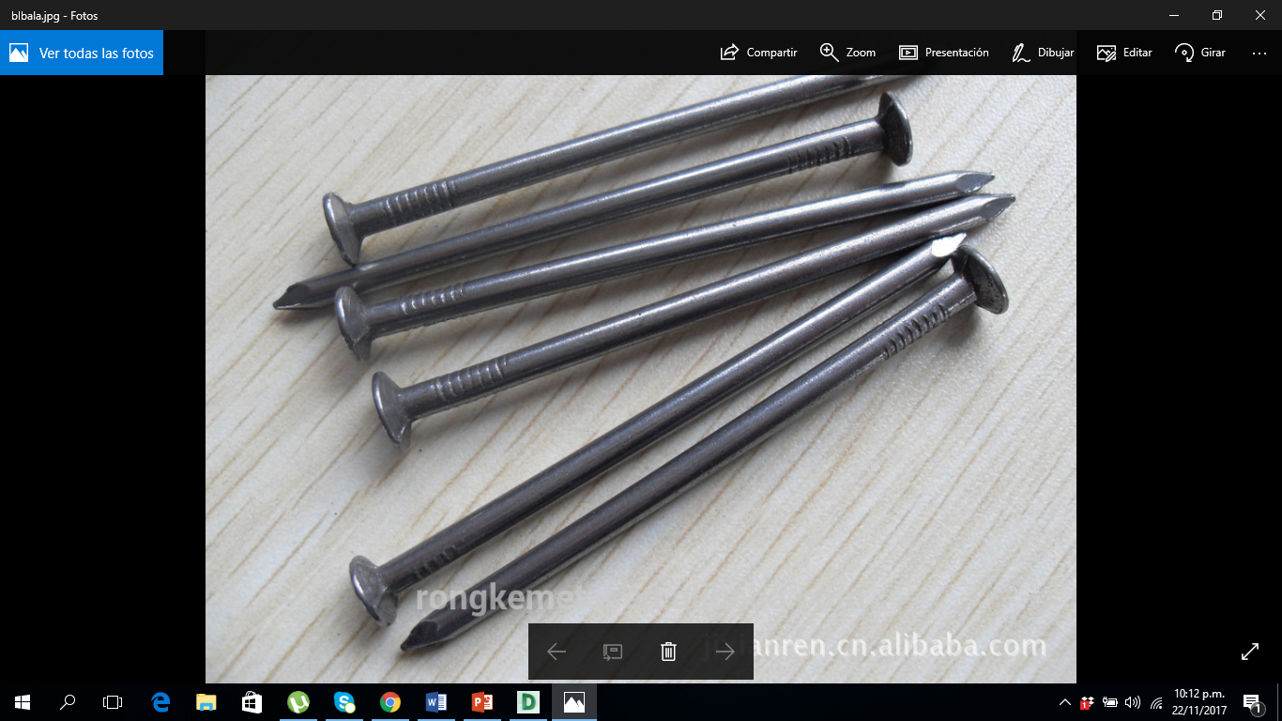

Figura 3: Ejemplo de puntillas empleadas en el montaje

***Recuerde:*** El diseño final es la superposición de las 3 capas de acrílico fabricadas con el corte laser.El diseño debe contemplar las dimensiones originales del diseño cuyo formato esta en .dxf.

# PASO A PASO DEL SOPORTE DE FABRICACION.

1. Se debe armar el montaje adecuadamente antes de pegar los tres partes de acrílico. Para ello se deben ingresar las puntillas (de 2 pulgadas) en los huecos de 3 mm en el MDF.
2. Una vez fijados las puntillas o clavos en el MDF, se procede a fijar permanentemente los objetos con una pistola de silicona, se debe asegurar que la cabeza de los clavos y MDF queden correctamente unidos una vez la silicona se enfríe.



Figura 4: MDF con las puntillas de dos pulgadas



Figura 5: Clavos Y tablero DM fijados permanentemente.

# PASO A PASO DEL SISTEMA EN ACRILICO.

1. Se posiciona una de las láminas de los extremos (lámina 2) sobre el soporte y se posiciona la lámina del centro (lámina 1) a una altura de aproximadamente 5 cm (la necesario para tener espacio suficiente para acercar la aguja de la jeringa de 1 mL.



Figura 6: Lamina inferior y superior posicionadas en el soporte.

1. En un lapso de entre 30 segundos y 1 minuto se debe agregar, empleando la jeringa de 1 mL, el cloruro de metileno (metacrilato) homogéneamente sobre la lámina inferior y al terminar la aplicación de este es necesario soltar la lámina superior sobre la inferior, de modo que queden alineadas y fijadas una sobre la otra. Se espera durante al menos un minuto a que se seque el pegante.



Figura 7: Aplicación del metacrilato.

1. Se utiliza un acetato (también es posible hacer este paso con la aguja de la jeringa) para remover el metacrilato sobrante en los canales del sistema.

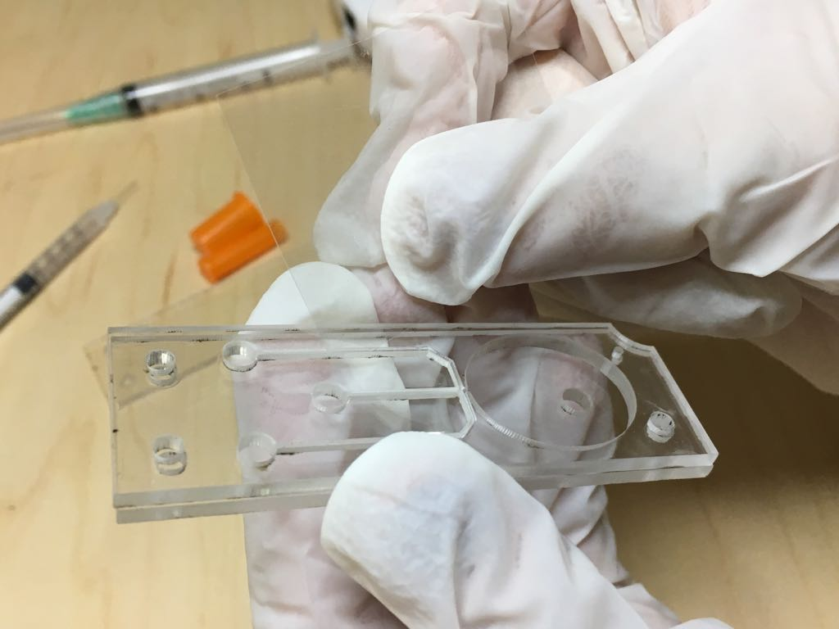

Figura 8: 8 Uso de acetato para remover el metacrilato sobrante.

1. Se repite los primeros dos pasos, tomando esta vez la unión de las dos laminas anteriores (láminas 1 y 2) como la inferior y la lámina restante como la superior (lámina 3). Se vuelve a esperar al menos un minuto a que se seque el pegante.



Figura 9: Repetición de los primeros dos pasos.

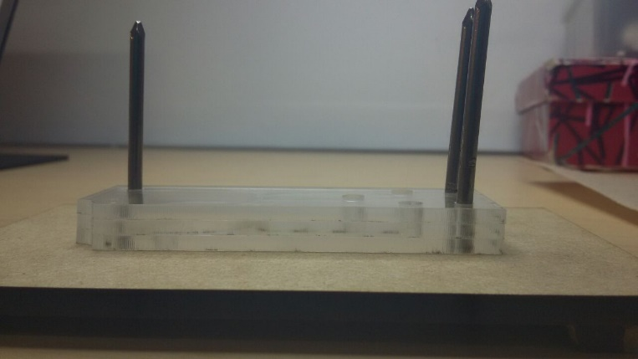

Figura 10: Laminadas 1, 2 y 3 alineadas y fijas entre sí.

1. Se revisa el sistema para reconocer fugas (de haberlas) probando el sistema con un fluido, se recomienda agua colorada por facilidad de reconocimiento. Después de dentificarlas se procede a rellenarlas con un poco del metacrilato (no excederse, ya que también puede obstruir los canales.

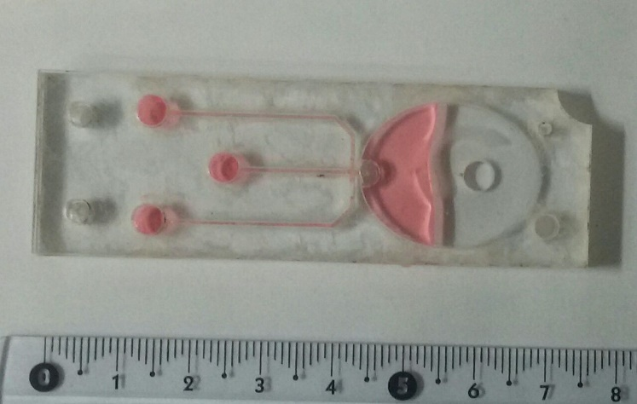

Figura 11: Identificación de fugas en el sistema.

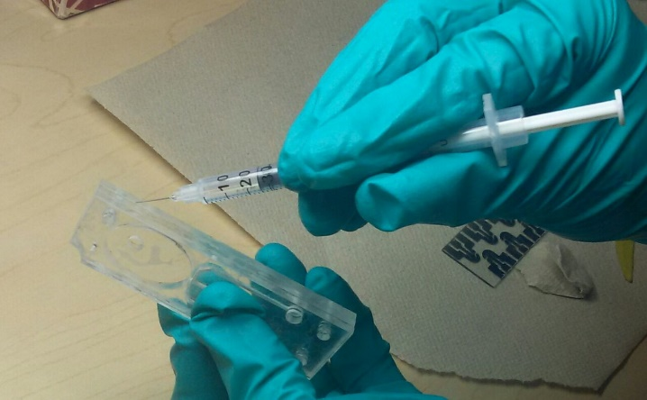

Figura 12: Sellamiento de fugas en el sistema.

1. Usando la hoja de acetato se retira el excedente de cloruro de metileno.

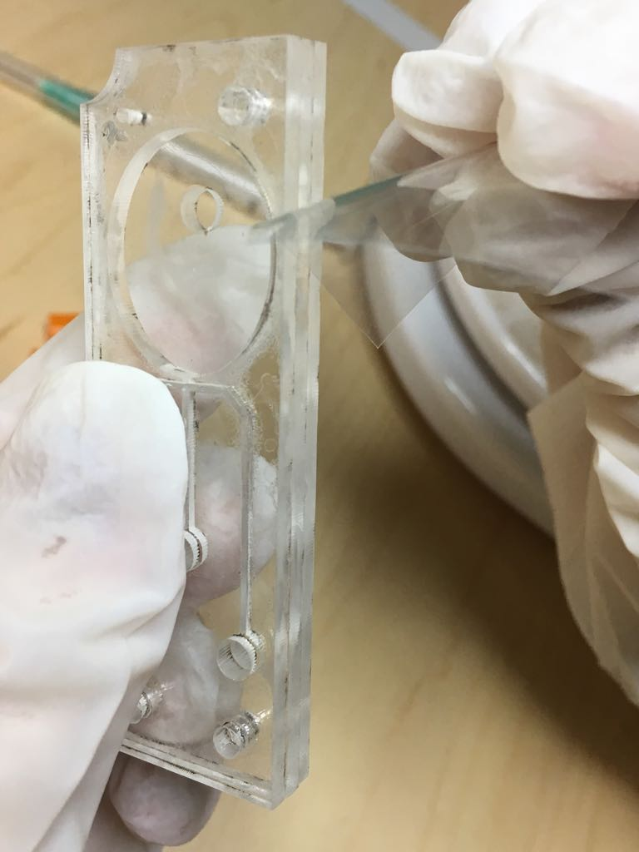

Figura 13: Remoción de exceso de cloruro de metileno.